MacVitals
macOS 健康體檢 — 使用手冊
給所有人的操作說明(不需要懂電腦指令)

版本 1.0

目錄

一、MacVitals 是什麼?
MacVitals 是一個幫你的 Mac 做「健康體檢」的小工具。就像人去做健康檢查一樣,它會一次幫你檢查電腦的九個面向,告訴你哪裡正常、哪裡需要注意,並且對常見的小問題提供「一鍵修復」。
最重要的一點:整個檢查過程是「唯讀」的——它只是「看」,不會刪除、搬移或改動你的任何檔案。只有在你自己按下修復按鈕、並再次確認之後,它才會動手處理那一項。

它會檢查哪九個面向?
代號 | 檢查項目 | 白話說明:它在看什麼
M1 | 重複檔案 | 找出內容一模一樣的檔案副本,留一份就好、其餘可省空間
M2 | 損壞項目 | 失效的捷徑與 Homebrew 設定(大多是正常的,會幫你分類)
M3 | 大型檔案 | 佔空間的大檔案(超過 100MB),並說明每個檔案是做什麼的
M4 | 開發環境 | 開發工具的版本是否過舊、是否該更新
M5 | 可回收空間 | 各種快取/暫存,清掉可以釋放多少空間
M6 | 電池 | 電池的循環次數、最大容量與健康狀態
M7 | 系統健康 | 硬碟健康(SMART)、可用空間、記憶體與系統快照
M8 | 登入與背景 | 開機時自動啟動的程式(太多會拖慢開機)
M9 | 安全與更新 | 防火牆、加密(FileVault)、系統更新等安全設定

二、開始之前(需要準備什麼)
- 一台 Mac(macOS)。
- 首次使用可能需要安裝 Apple 的「開發者工具」:若程式提示,按「安裝」,完成後再操作一次即可(只需一次)。
- 大約預留 5–10 分鐘:全機掃描需要一點時間,尤其硬碟較大時。
安全保證:掃描階段全程唯讀,不會更動你的檔案;所有「修復」都需要你親自點擊並確認,而且程式會在執行的當下重新檢查一次現況,確保不會誤動。

三、如何使用(四個步驟)
- 步驟 1:雙擊「開始體檢」
在資料夾裡找到「開始體檢.command」這個檔案,用滑鼠左鍵連點兩下(雙擊)。電腦會打開一個黑色小視窗,並自動開啟瀏覽器。
小提醒:如果第一次出現「無法打開,因為來自未識別的開發者」,請按住鍵盤的 Control 鍵、再用滑鼠點一下該檔案,選「打開」,再按一次「打開」即可(只需一次)。過程中那個黑色視窗請不要關閉,關掉程式就停止了。
- 步驟 2:在網頁上按「開始體檢」
瀏覽器會出現下面這個畫面。按下中間藍色的「開始體檢」按鈕。

▲ MacVitals 首頁:按「開始體檢」即可開始
- 步驟 3:等待掃描完成
按下後會出現進度條,並顯示目前正在檢查哪一項(例如「掃描 M3…」)。請耐心等候,通常數分鐘內完成。

▲ 掃描進行中:進度條會顯示目前進度
- 步驟 4:自動看報告
掃描完成後,網頁會自動跳到一份「體檢報告」。看完、需要的修復也都處理完之後,把那個黑色視窗關閉就結束了。

四、報告怎麼看
報告的第一頁是「摘要」,把整台電腦的狀況濃縮在這裡。由上而下分成幾個區塊:
- 九個檢查模組一覽:九張卡片,一眼看完每個面向的結果。點任一張卡片可以跳到該項目看細節。
- 整體判讀:一句話總結這台電腦目前的狀態。
- 需要你注意的事:依重要性排序的待辦清單,右邊就是「修復」按鈕。
- 運作良好的部分:已經正常、不用擔心的項目。
- 修復涵蓋範圍:可展開的完整對照表(本手冊第六章會詳列)。

▲ 報告摘要頁上半部:九個模組一覽 + 整體判讀

顏色代表什麼?
- 紅色 = 高風險,建議盡快處理(例如防火牆沒開)。
- 黃色 = 中等,建議處理(例如有套件可更新)。
- 藍色 = 參考,可選優化(例如可回收的快取)。
- 綠色 = 運作良好,無需處理。

想看某一項的細節?
點上方的分頁(M1～M9)即可看該項目的明細。例如「M3 大型檔案」會列出每個大檔,還會用白話告訴你「這是什麼」,方便你判斷能不能刪。
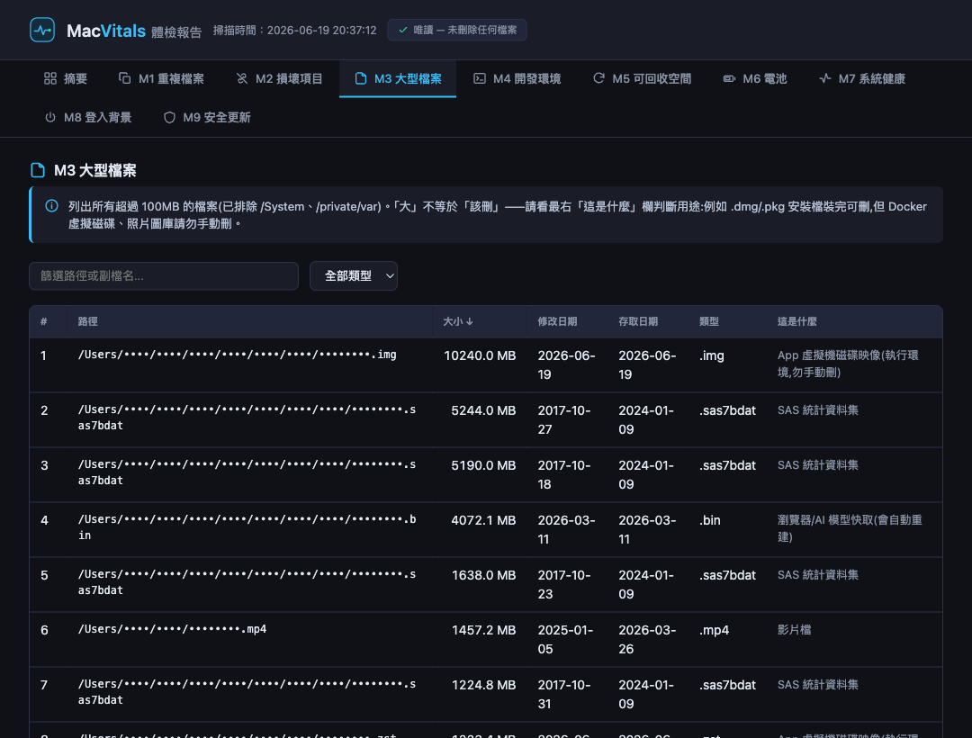
▲ M3 大型檔案:每個檔案都附白話用途說明

五、一鍵修復怎麼用
在「需要你注意的事」區塊,每一項右邊可能有一顆有顏色的「修復」按鈕(例如「一鍵清理快取」「更新 npm」),以及一顆「查看」按鈕。

▲ 「需要你注意的事」:右側即修復按鈕

操作方式
- 按下你想處理的那一項的修復按鈕。
- 會跳出一個確認視窗,說明將要做什麼。確定就按「確定」。
- 若該項需要權限(例如開啟防火牆),macOS 會跳出輸入密碼的視窗,輸入你的開機密碼即可。
- 畫面右下角會跳出結果訊息(例如釋出了多少空間)。
安心使用:修復只會做「白名單」內的安全動作;而且程式會在按下的當下重新確認現況——如果其實沒事可做(例如防火牆其實已經開了),它只會回報「無需變更」,不會亂動。
哪些不會幫你一鍵做?刪除重複檔、停用開機自啟程式這類「需要你自己判斷取捨」的,以及電池老化、硬碟異常這類「硬體問題」,MacVitals 只會提醒與導引,不會替你動手。

六、掃描後的修復範疇
MacVitals 會依「當次掃描結果」決定要顯示哪些修復按鈕——掃到問題才會出現對應按鈕,沒問題就不會出現。下表是全部可能的對照(共涵蓋各模組的可行動發現):
檢查面向 | 可能偵測到的問題 | MacVitals 的處理方式
M9 安全 | 防火牆未開啟 | 一鍵開啟(需輸入密碼)
M9 安全 | FileVault 磁碟加密未開 | 開啟加密設定頁,引導你開啟
M9 安全 | Gatekeeper 已關閉 | 一鍵啟用(需輸入密碼)
M9 安全 | SIP 系統保護已關閉 | 提醒(需重開機進復原模式,不一鍵)
M9 更新 | 有系統更新待安裝 | 一鍵開啟系統「軟體更新」頁
M4 開發 | Homebrew 套件過舊 | 一鍵升級全部套件
M4 開發 | pip 版本過舊 | 一鍵更新 pip(不動系統 Python)
M4 開發 | npm 全域套件過舊 | 一鍵更新 npm
M5 空間 | 快取可回收(>300MB) | 一鍵清理安全快取(會自動重建)
M7 系統 | 磁碟可用空間偏低 | 一鍵清理快取騰出空間
M7 系統 | APFS 本機快照偏多 | 一鍵精簡快照
M2 損壞 | 殘留捷徑 / PATH 設定 | 一鍵清理並修正
M7 系統 | 硬碟 SMART 異常 | 提醒備份與送修(硬體,不一鍵)
M6 電池 | 電池明顯老化 | 提醒送修/換電池(硬體,不一鍵)
M3 檔案 | 大型檔案佔空間 | 導引你到明細自行判斷(不一鍵刪)
M1 檔案 | 重複檔案 | 導引你逐組確認(不一鍵刪)
M8 背景 | 第三方開機自啟過多 | 導引你到明細自行停用

在報告摘要頁底部,可展開「修復涵蓋範圍」看到同樣的對照表,並標出本次掃描實際命中了哪幾項。
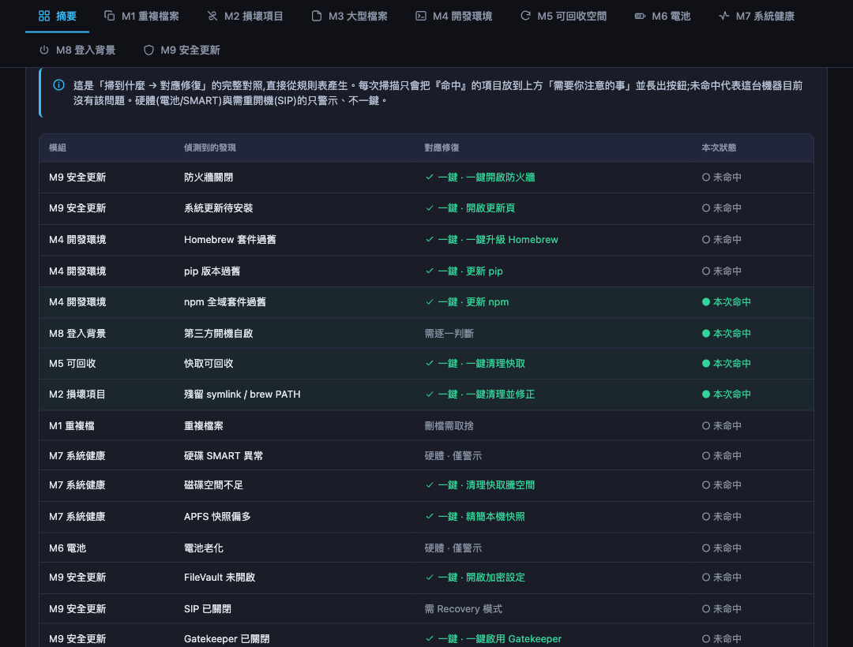
▲ 報告內的「修復涵蓋範圍」對照表

七、常見問題與注意事項

Q:雙擊後出現「無法打開,因為來自未識別的開發者」?
A:按住鍵盤 Control 鍵、用滑鼠點一下「開始體檢.command」,選「打開」,再按一次「打開」。這是 macOS 的安全提示,只需做一次。

Q:提示要安裝「開發者工具」?
A:按「安裝」,等 Apple 的安裝視窗完成後,再雙擊一次「開始體檢」即可。這個元件是掃描所需,只需安裝一次。

Q:那個黑色視窗可以關嗎?
A:使用中請不要關閉,關掉程式就停止了。完成體檢、處理完修復後,再關閉它即可。

Q:報告是即時的嗎?
A:報告反映「這次掃描當下」的狀況。想看最新狀態,回到首頁再按一次「開始體檢」重新掃描即可;修復按鈕也會依新結果自動增減。

Q:我的資料會外傳嗎?
A:不會。所有檢查都在你自己的電腦上進行,程式只在本機運作(127.0.0.1),不會把任何資料傳到網路上。
— 祝你的 Mac 常保健康 —

